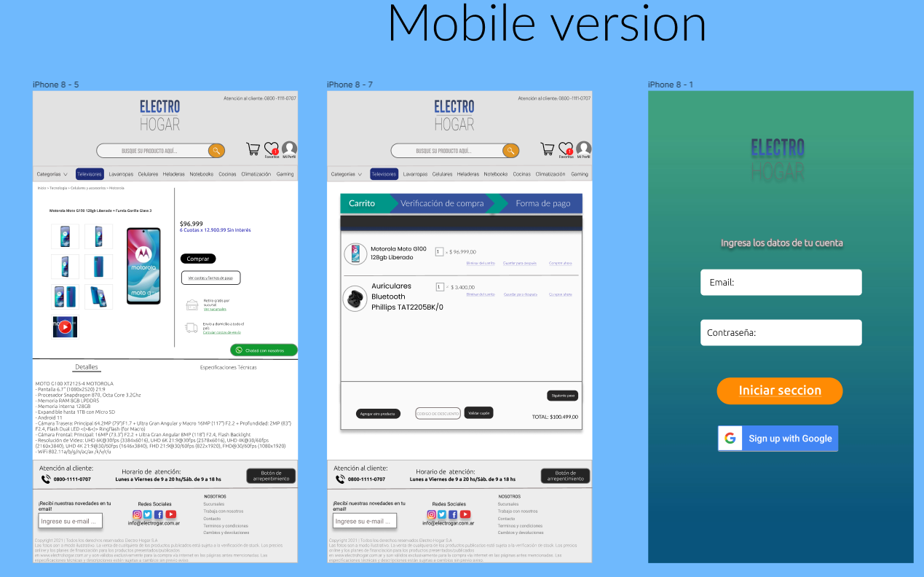

Tablet Version

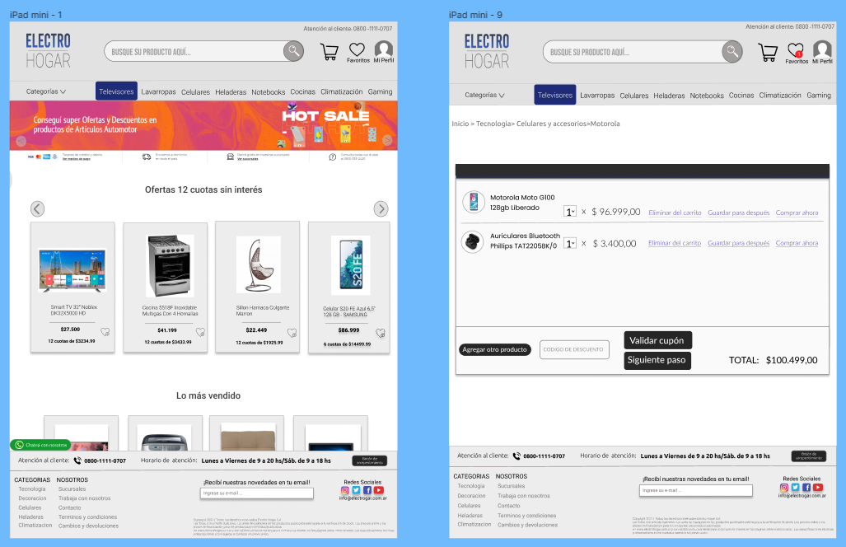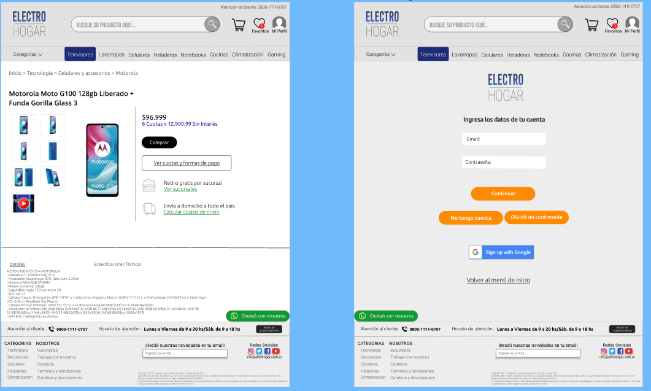

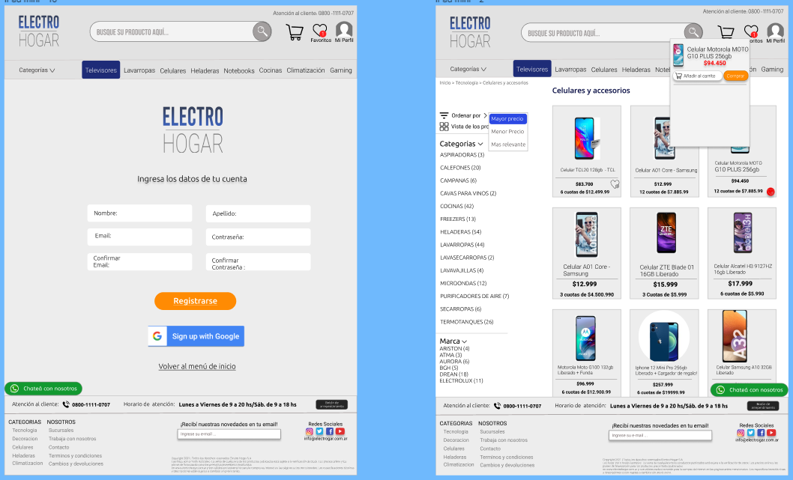

Material extra realizado pero que no quedo en la entrega final:

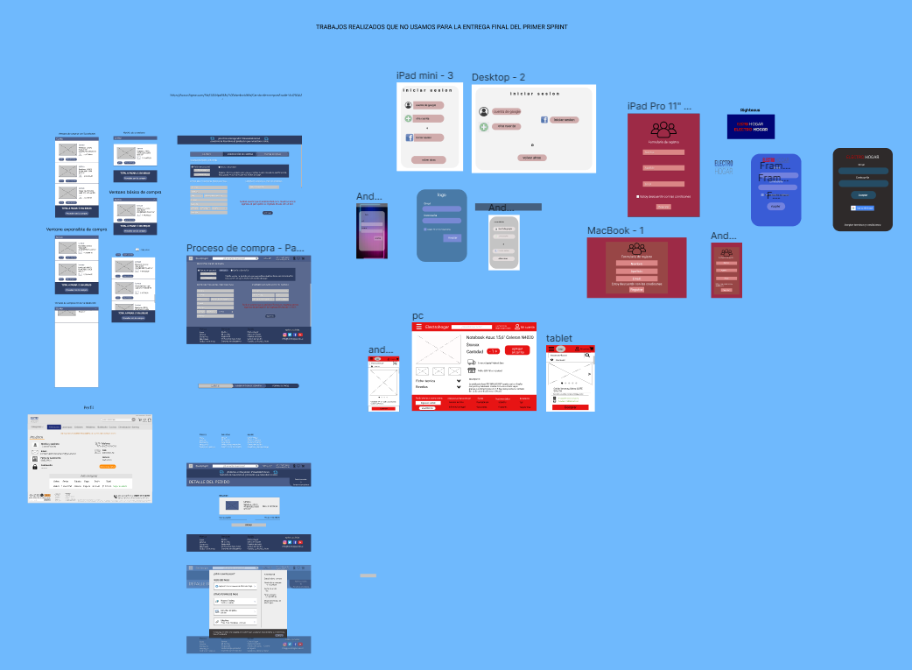

Link del wireframe en Figma:

<https://www.figma.com/file/SAqxhkxtKNogzvhPJRNAmD/Electro-Hogar---Wireframe-%2F-Grupo-9?node-id=78%3A3>